Број: 212-19-O/3

Дана: 16.10.2019. године

**ДОДАТНО ПОЈАШЊЕЊЕ 2**

**ПИТАЊЕ:**

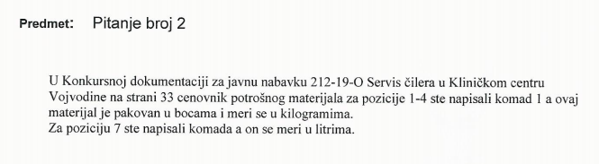

**ОДГОВОР :**

Наручилац ће приступити измени конкурсне документације.

С поштовањем,

Комисија за јавну набавку 212-19-О